**Повторительно-обобщающий урок в 9 классе по теме**

**«Алгоритмы. Свойства алгоритмов. Виды алгоритмов»**

**Цели:**

* *образовательные –* повторить и закрепить понятия алгоритма, исполнителя, свойства и способы описания алгоритмов, типы алгоритмических структур*;*
* *развивающие –* развивать логическое мышление, память, внимание, умение сравнивать и анализировать, умение составлять алгоритм;
* *воспитательные –* воспитывать трудолюбие, культуру речи и общения, самостоятельность.

***Задачи:***

1. обобщить и систематизировать знания учащихся по теме «Алгоритмы. Свойства алгоритмов. Виды алгоритмов»
2. проверить качество усвоения учебного материала по данной теме

**Ключевые понятия**: алгоритм, исполнители, свойства алгоритмов, виды алгоритмов, способы записи алгоритмов

**Оборудование**: компьютерный класс, программа Power Point, проектор, экран, электронная доска, программа для тестирования-MyTest, программа Робовин, онлайн тренажёр Ам Ням

**Тип урока**: повторительно-обобщающий урок в форме игры

**ученик знает:**

* что такое алгоритм, исполнитель алгоритма, свойства алгоритма;
* основные свойства исполнителя алгоритма;
* элементы блок-схем
* типы представления алгоритмов;

**ученик умеет:**

* выполнять алгоритм;
* различать типы алгоритмов;
* устранять ошибки при выполнении алгоритма.

**Форма работы**: самостоятельная, индивидуальная, работа в парах, работа в группах.

.

**План урока:**

1.Орг. момент. (2-3 мин.)

2 *.*Объявление темы, цели, задачи урока. (3 мин.)

3. Закрепление материала в виде игры. (35 мин.)

4. Подведение итога урока. (3 мин.)

Класс делится на 2 команды. В игре выделяются 5 этапов:

1. **«Разминка»**
2. **«Брейн–ринг»**
3. **«Игра Баше»**
4. **«Решаем на компьютере»**
5. **«Протестируйся!»**

На каждом этапе свои правила.

**Ход урока:**

**1. Организационный момент.**

Здравствуйте ребята! Сегодня у нас повторительно-обобщающий урок по теме «Алгоритмы. Свойства алгоритмов. Виды алгоритмов». Урок будет проходить в форме игры «Алгоритмический калейдоскоп». (слайд 1). Все приготовимся для интенсивной работы на уроке. Урок будем сопровождать слайдами. Оценивать вашу работу будет компетентное жюри. Я желаю вам удачи!

**2 *.*Объявление темы, цели, задачи урока**. Сообщение этапов игры (слайд 2)

**3. Игра:**

На первом этапе «Разминка» - Капитанам команд поочередно задается вопрос. Если капитан команды отвечает – получает 1 балл, если нет, то ему помогает команда (счет ведется как для команды, так и для каждого участника). Вопросы для капитанов (слайд 3)

* 1. От имени какого учёного произошло понятие «алгоритм»? (правильный ответ-Мухаммед аль-Хорезми ) (слайд 4)
  2. Дайте определение понятию алгоритм (правильный ответ-это организованная последовательность действий, предназначенная для решения целого класса задач и приводящая к конечному результату) (слайд 5)
  3. Назовите исполнителей алгоритмов: (слайд 6)
* Уборка мусора во дворе (дворник)
* Перевозка пассажиров в поезде (машинист)
* Выдача заработной платы (кассир, бухгалтер)
* Приём экзаменов в школе (учитель)
* Сдача экзамена в университете (студент)
* Набор текста на компьютере (секретарь)
* Деликатная стирка белья с отжимом (стиральная машина-автомат)
* Снимки вулканов, сделанные из космоса (спутник)
* Обработка результатов экспериментов, расчёт траекторий, астрономические исследования (компьютер)
* Сборка сложнейшей электронной платы (автоматизированная машина автомат)

4. Сделайте соответствие к блок – схемам: (слайд 7)

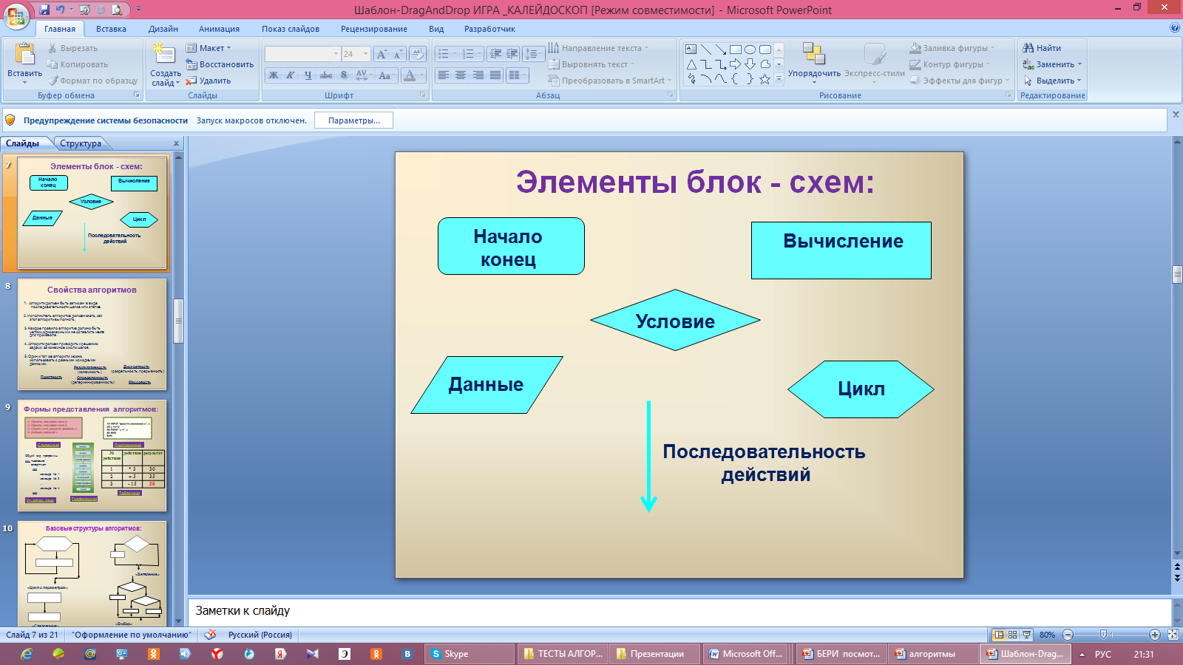

5. Сделайте соответствие к свойствам алгоритма: (слайд 8)

* Алгоритм должен быть записан в виде последовательности шагов или этапов. *(дискретность)*
* Исполнитель алгоритма должен знать, как этот алгоритм выполнять. *(понятность)*
* Каждое правило алгоритма должно быть четким, однозначным и не оставлять места для произвола. *(определённость)*
* Алгоритм должен приводить к решению задачи за конечное число шагов. *(результативность)*
* Один и тот же алгоритм можно использовать с разными исходными данными. *(массовость)*

6.Сделайте соответствие к формам представления алгоритмов: (слайд 9)

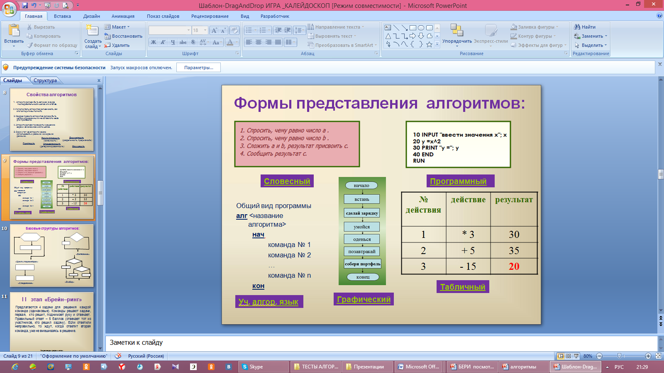

**6. сделайте соответствие к базовым структурам алгоритмов:** (слайд 10)

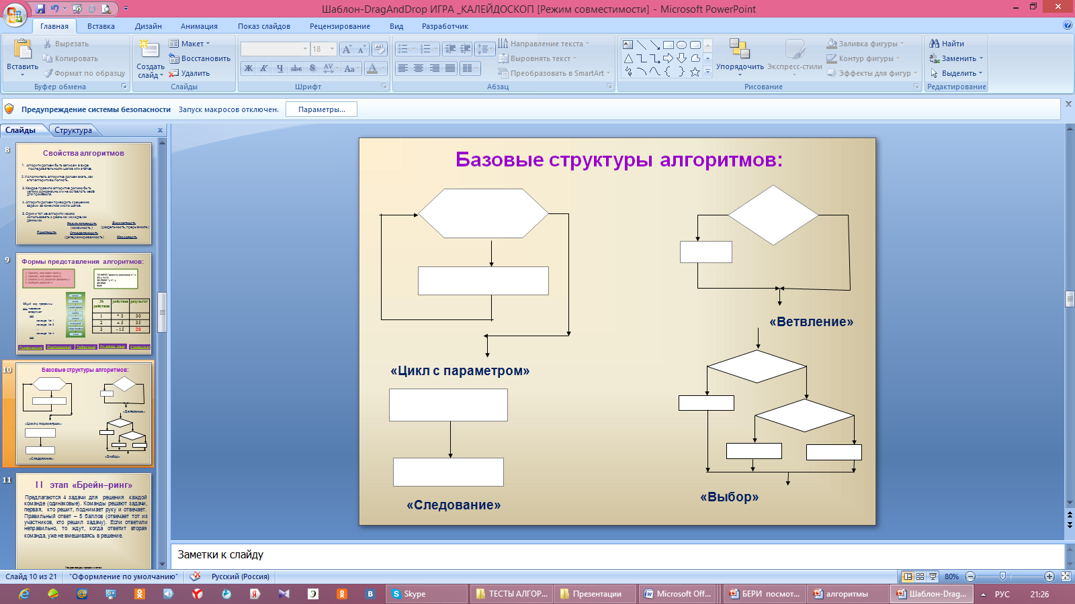

**Подведение итогов**

На втором этапе «Брейн-ринг» предлагаются 4 задачи для решения каждой команде (одинаковые). Команды решают задачи, первая, кто решит, поднимает руку и отвечает. Правильный ответ – 5 баллов (отвечает тот из участников, кто решил задачу). Если ответили неправильно, то ждут, когда ответит вторая команда, уже не вмешиваясь в решение. (слайд 11)

***Задача 1***

Есть исполнитель «Перевозчик», который перевозит через реку волка, козу и капусту. Напишите **алгоритм** переправы через реку волка, козы и капусты, если СКИ «Перевозчика» содержит 5 команд: **ВЗЯТЬ КОЗУ, ВЗЯТЬ ВОЛКА, ВЗЯТЬ КАПУСТУ, ВЫСАДИТЬ, ПЕРЕПЛЫТЬ**. В лодку может поместиться только один предмет или животное. Нельзя оставлять на берегу одних волка с козой и козу с капустой. (слайд 12)

Алгоритм решения задачи: (слайд 13)

1. ВЗЯТЬ КОЗУ
2. ПЕРЕПЛЫТЬ
3. ВЫСАДИТЬ КОЗУ
4. ПЕРЕПЛЫТЬ
5. ВЗЯТЬ ВОЛКА
6. ПЕРЕПЛЫТЬ
7. ВЫСАДИТЬ ВОЛКА
8. ВЗЯТЬ КОЗУ
9. ПЕРЕПЛЫТЬ
10. ВЫСАДИТЬ КОЗУ
11. ВЗЯТЬ КАПУСТУ
12. ПЕРЕПЛЫТЬ
13. ВЫСАДИТЬ КАПУСТУ
14. ПЕРЕПЛЫТЬ
15. ВЗЯТЬ КОЗУ
16. ПЕРЕПЛЫТЬ
17. ВЫСАДИТЬ КОЗУ

***Задача 2***

Оля учит наизусть четверостишие, заданное по литературе. Она один раз прочитывает четверостишие и пытается произвести его по памяти. Так она будет делать до тех пор, пока не расскажет четверостишие без единой ошибки. Дана блок-схема, нужно подписать все элементы блок-схемы. (слайд 14)

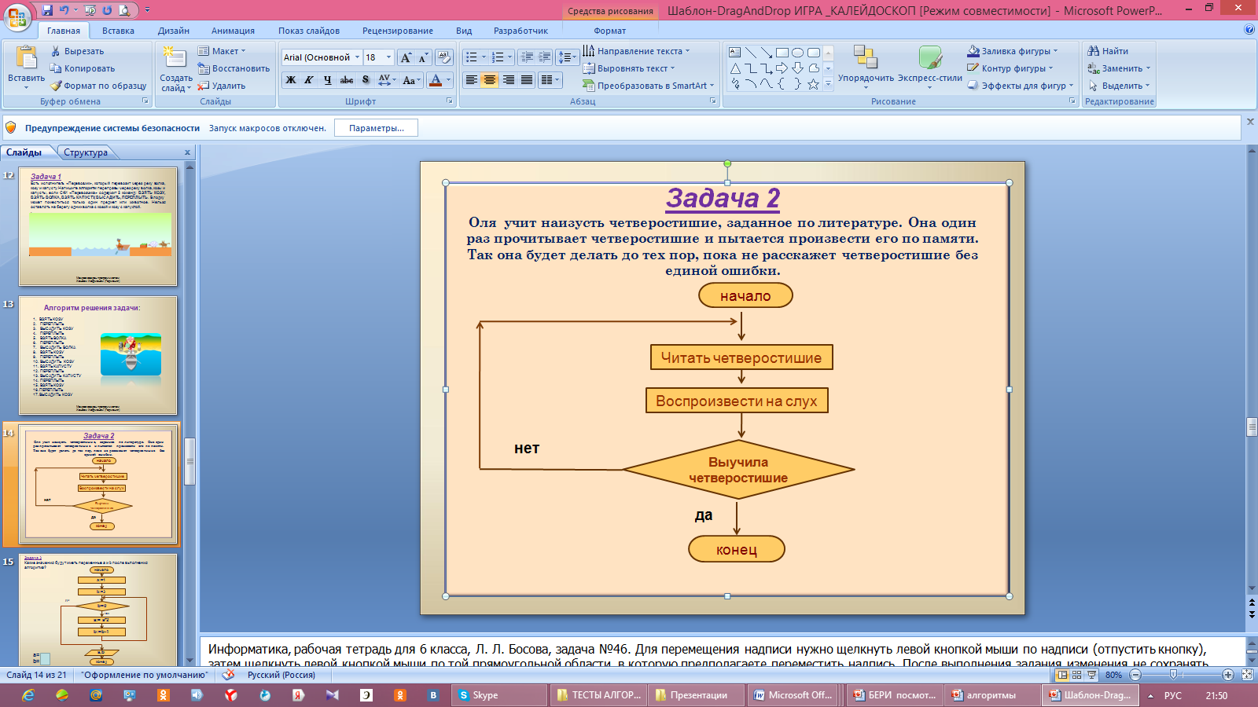

***Задача 3***

Какие значения будут иметь переменные a и b после выполнения алгоритма? (слайд 15)

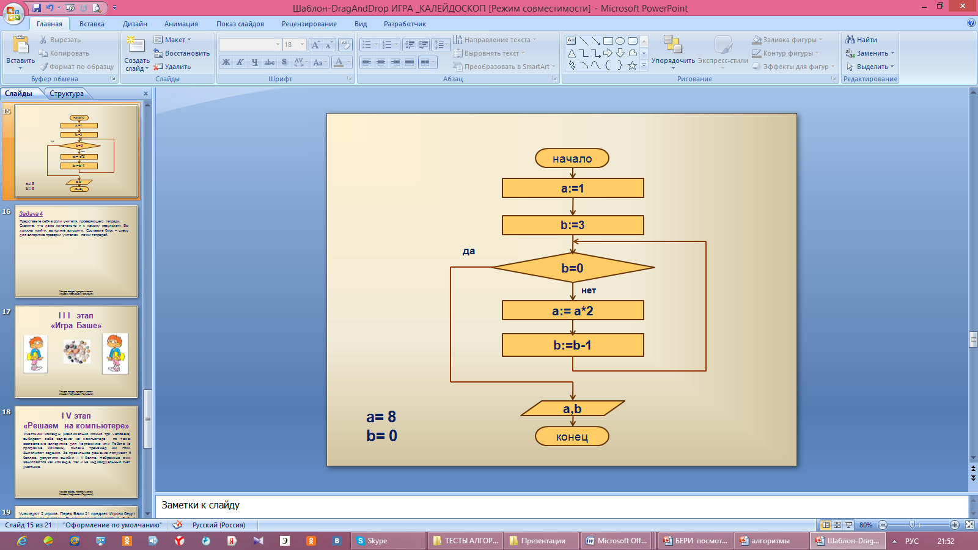

***Задача 4***

Представьте себя в роли учителя, проверяющего тетради.

Скажите, что дано изначально и к какому результату Вы должны прийти, выполнив алгоритм. Составьте блок – схему для алгоритма проверки учителем пачки тетрадей. (слайд 16)

**Подведение итогов**

Третий и четвёртый этапы игры проходят одновременно. Третий этап «Решаем на компьютере» - участники команды (максимально можно три человека) выбирают себе задание на компьютере по теме: составление алгоритма для Чертёжника или Робота (в программе Робовин), онлайн тренажёр Ам Ням. Выполняют задания. За правильное решение получают 5 баллов, допустили ошибки – 4 балла. Набранные очки зачисляются как команде, так и на индивидуальный счет участника. Остальные участники команд играют в игру Баше. (слайд 17-19). В игре Баше у частвуют 2 игрока. Перед игроками 21 предмет. Игроки берут предметы по очереди. За один ход можно взять 1, 2, 3, 4 предмета. Проигрывает тот, кто забирает последний предмет. Участник, победивший получает 5 баллов. Набранные очки зачисляются как команде, так и на индивидуальный счет участника.

**Подведение итогов**

На пятом этапе «Протестируйся!» с помощью теста проверяется усвоение материала по теме: **Алгоритм. Свойства алгоритмов.** (слайд 20)

Тест состоит из 10 вопросов и предназначен для выполнения в течение 10 минут урока.

После завершения теста, каждый ученик получает оценку, которая будет выставлена в журнал.

Подведение итога урока. Выставление оценок.

Рефлексия. Учащимся предлагается выбрать одного смайлика, *характеризующее ощущения, настроения учащихся после урока.*

*Заключительное слово учителя. Слова благодарности детям, жюри.*

**Ну, вот и время пролетело,  
Подходит наш урок к концу.  
Работали вы все умело  
По алгоритму моему.**

**Была поставлена задача  
С которой справились вы все.  
Пусть вам сопутствует и дальше  
Удача и в учебе, и в труде!** (слайд 21)

**Литература:**

* Информатика и ИКТ. Учебник для 9 класса Н.Д Угринович, М.: БИНОМ. Лаборатория знаний, 2009.
* Информатика и ИКТ: учебник для 9 класса: в 2ч. Ч.1/ Л.Л. Босова, А.Ю. Босова,-М.:БИНОМ. Лаборатория знаний, 2012.- 244 с.
* <https://ru.wikipedia.org/wiki/%D0%90%D0%BB%D1%8C-%D0%A5%D0%BE%D1%80%D0%B5%D0%B7%D0%BC%D0%B8>
* <http://go.mail.ru/search_images?q=%D1%84%D0%BE%D1%82%D0%BE%20%D0%BF%D0%BB%D0%B0%D1%82%D0%BE%D0%BD&fr=web&rch=l#urlhash=5487722935581618561>
* <http://go.mail.ru/search_images?q=%D1%84%D0%BE%D1%82%D0%BE+%D0%BF%D0%B8%D1%84%D0%B0%D0%B3%D0%BE%D1%80&=#urlhash=9009080696772453435>
* <http://go.mail.ru/search_images?q=%D1%84%D0%BE%D1%82%D0%BE+%D0%B0%D1%80%D1%85%D0%B8%D0%BC%D0%B5%D0%B4&=#urlhash=5283791332439712506>